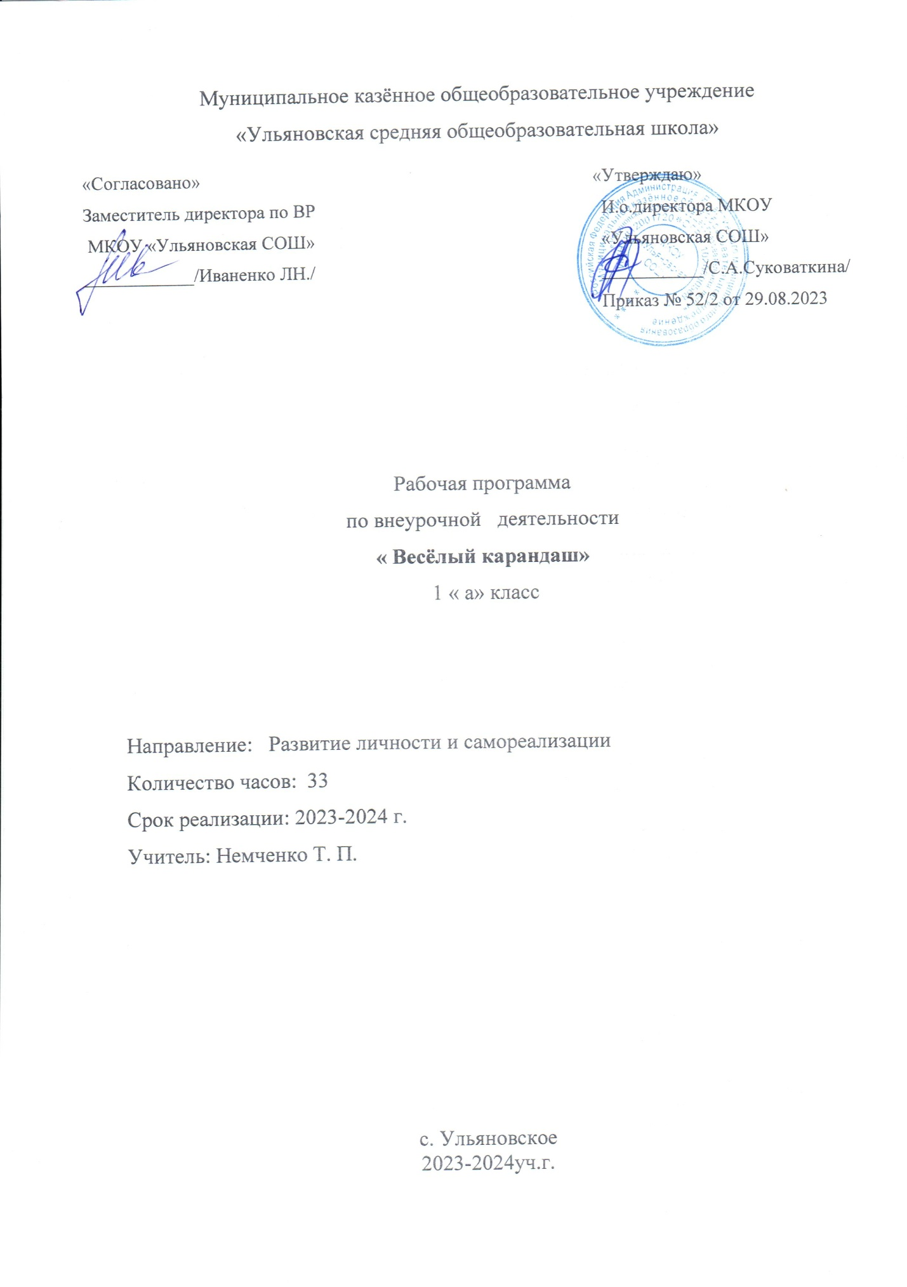

**Пояснительная записка**

     Рабочая программа внеурочной деятельности «Веселый карандаш» составлена в соответствии с Федеральным государственным образовательным стандартом начального общего образования и на основе:

- Примерные программы внеурочной деятельности (начальное и основной образование) // под ред. В.А.Горского – М., Просвещение, 2010; Д.В.Григорьев, П.В.Степанов. Внеурочная деятельность школьников. Методический конструктор // пособие для учителя - М., Просвещение, 2010 Программа « Весёлый карандаш » создана в соответствии с учебным планом  МКОУ «УСОШ ».

Программа предназначена для обучения учащихся 1-4 классов.

Внеурочная деятельность является важным звеном системы непрерывного образования и старается создавать условия для развития интеллектуальных и творческих способностей детей. Одного часа в неделю изобразительного искусства в 1-4 классах недостаточно, чтобы развить в ребенке творческое и пространственное воображение, познакомиться с различными художественными материалами, направлениями  и разнообразием техник. В сфере общения на занятиях предложенных во внеурочной деятельности в существенной степени формируется характер ребёнка: инициативность, уверенность в себе, настойчивость, искренность, честность и др., развиваются его творческие способности. Особая ценность занятий заключается в том, что, они могут помочь детям реализовать то лучшее, что в них есть.

Программа затрагивает проблему гуманного отношения детей к окружающему миру,  знакомству с русским народным творчеством. Обучение основано на принципе личностно-ориентированного образования детей, в центре внимания которого - личность ребёнка, реализующего свои возможности. Поэтому программа предусматривает индивидуальную работу с детьми, учитывает возрастные и психофизиологические особенности ребёнка.

Развитие художественного восприятия и практическая деятельность в программе представлены в их содержательном единстве. Разнообразие видов практической деятельности подводит учащихся к пониманию явлений художественной культуры, изучение произведений искусства и художественной жизни общества подкрепляется практической работой школьников.

Художественная деятельность школьников на занятиях находит разнообразные формы выражения: изображение на плоскости и в объеме (с натуры, по памяти, по представлению); декоративная и конструктивная работа; восприятие явлений действительности; обсуждение работ товарищей, результатов собственного коллективного творчества и индивидуальной работы на занятиях; подбор иллюстративного материала к изучаемым темам; прослушивание музыкальных и литературных произведений.

При отборе  материала важное значение имеет выявление нравственного, эстетического содержания разнообразных художественных явлений. Тематическая цельность программы помогает обеспечить прочные эмоциональные контакты школьников с искусством, приобщить их к художественной культуре.

В основу программы положены следующие общие направления: действие и радость, увлечение работой. Участие детей в художественном событии вызывает у них чувство радости. Программа содержит примерный объем знаний и разделена по классам, что позволяет по своему усмотрению выстроить логику и структуру изучения искусства.

**Цель программы**

Содержание программы “Весёлый карандаш»” нацелено на формирование художественной культуры школьников как части культуры духовной, на приобщение детей к миру искусств, общечеловеческим и национальным ценностям через их собственное творчество и освоение художественного опыта прошлого. Формирование “культуры творческой личности” предполагает развитие в ребенке природных задатков, творческого потенциала, специальных способностей, позволяющих самореализоваться в различных видах и формах художественно-творческой деятельности.

**Задачи программы**

1.     Воспитание интереса ко всем видам пластических искусств; изобразительным, декоративно-прикладным, архитектуре, дизайну в разных формах.

2.     Формирование художественно-образного мышления и эмоционально -  
чувственного отношения к предметам и явлениям действительности; искусству, как основе развития творческой личности; формирование эмоционально-ценностного отношения к жизни.

3.     Приобщение к национальному и мировому художественному наследию.

4.     Развитие творческих особенностей и изобразительных навыков; расширение диапазона чувств и зрительных представлений, фантазий, воображения; воспитание эмоциональной отзывчивости на явления окружающей действительности, на произведения искусства.

5.     Обучение художественной грамотности, формирование практических навыков работы.

**Описание места учебного курса в учебном плане**

На изучение курса « Весёлый карандаш » в 1 классе 1 час в неделю (33 урока в год)

**Общая характеристика курса «Веселый карандаш»**

Программа подчеркивает важность увлеченности школьников искусством для формирования у учащихся познавательного интереса. Эстетические потребности детей должны сознательно развиваться на каждом занятии. Для этого предусмотрен ряд специальных методических приемов. Так как одна из ведущих задач - творческое развитие личности ребенка, особое внимание обращается на развитие воображения и фантазии. На каждом занятии детям дается возможность пофантазировать, поощряется создание собственных образов. Важно высвободить творческую энергию детей. Полезно систематизировать все интересные находки по развитию детского воображения в процессе художественной деятельности на занятиях для организации коллективных выставок по изобразительному искусству.

При всей предлагаемой свободе творчества необходимо постоянно иметь в виду структурную целостность данной программы. На итоговых занятиях предоставляется возможность широко сопоставить разнообразные работы, объединенные общей темой, сравнить свои работы с творчеством своих товарищей, проявить “зрительское умение”, оценить художественный труд.

**Актуальность программы**

Программа носит и инновационный характер, так как в системе работы используются нетрадиционные методы и способы развития творчества детей: кляксография, граттаж, набрызг, монотипия, рисование отпечатком руки, пальцев, рисование с использованием природного материала, тампонированием, техника по-сырому, рисование по точкам, рисование листьями, рисование примакиванием, рисование ладошками и т.д.

Усложнение обучения нетрадиционными техниками рисования учащихся происходит в следующих направлениях:

- от рисования отдельных предметов к рисованию сюжетных эпизодов и далее к сюжетному рисованию;

- от применения наиболее простых видов нетрадиционной техники изображения к более сложным;

- от применения в рисунке одного вида техники к использованию смешанных техник изображения;

- от индивидуальной работы к коллективному изображению предметов, сюжетов.

Изобразительное искусство – это прекрасный мир, удивительный и притягательный. Не всегда можно просто, сразу войти в него. Мир этот**–**часть нашей жизни**,**но живёт он по своим особым законам. Не чувствуя их, не пытаясь  в них разобраться, нелегко воспринимать всю красоту и сложность изобразительного искусства. Те начала, на которых оно основано, становятся, как правило, и законами восприятия картины, скульптуры, графики.

Программа вводит ребёнка в удивительный мир творчества, даёт возможность поверить в себя, в свои способности, предусматривает получение учащимися творческого опыта в процессе собственной художественно – творческой деятельности.

Программа разработана как целостная система введения в художественную культуру. Включает в себя изучение всех видов пространственных искусств: изобразительных, конструктивных, различных видов декоративно-прикладного искусства. Они изучаются в контексте взаимодействия с другими искусствами, а также в контексте конкретных связей с жизнью общества и человека.

Систематизирующим методом является выделение трех основных видов художественной деятельностидля визуальных пространственных искусств:

— изобразительная художественная деятельность;

— декоративная художественная деятельность;

— конструктивная художественная деятельность.

Рабочая программа предусматривает чередование уроков индивидуального практического творчества учащихся и уроков коллективной творческой деятельности.

Коллективные формы работы могут быть разными: работа по группам; индивидуально-коллективная работ, когда каждый выполняет свою часть для общего панно или постройки. Совместная творческая деятельность учит детей договариваться, ставить и решать общие задачи, понимать друг друга, с уважением и интересом относиться к работе товарища, а общий положительный результат дает стимул для дальнейшего творчества и уверенность в своих силах. Чаще всего такая работа — это подведение итога какой-то большой темы и возможность более полного и многогранного ее раскрытия, когда усилия каждого, сложенные вместе, дают яркую и целостную картину.

Периодическая организация выставок дает детям возможность заново увидеть и оценить свои работы, ощутить радость успеха. Выполненные на уроках работы учащихся могут быть использованы как подарки для родных и друзей, могут применяться в оформлении школы.

**Особенности содержания и организации учебной деятельности школьников:**

Принцип построения программы:

На занятиях предусматривается деятельность, создающая условия для творческого развития воспитанников на различных возрастных этапах и учитывается дифференцированный подход, зависящий от степени одаренности и возраста воспитанников. Этапы программы:

* *ознакомительный* – 1 год обучения для обучающихся 6–7лет;

Основные дидактические принципы программы: доступность и наглядность, последовательность и систематичность обучения и воспитания, учет возрастных и индивидуальных особенностей детей. Например, в группе первого года обучения дети выполняют творческие задания, в группе второго года – тоже, но на более сложном творческом и техническом уровне, оттачивая свое мастерство, исправляя ошибки. Обучаясь по программе, дети проходят путь от простого к сложному, с учётом возврата к пройденному материалу на новом, более сложном творческом уровне.

Отличительные особенности данной образовательной программы от уже существующих в этой области заключаются в том, что программа ориентирована на применение широкого комплекса различного дополнительного материала по изобразительному искусству.

Программой предусмотрено, чтобы каждое занятие было направлено на овладение основами изобразительного искусства, на приобщение обучающихся к активной познавательной и творческой работе. Процесс обучения изобразительному искусству строится на единстве активных и увлекательных методов и приемов учебной работы, при которой в процессе усвоения знаний, законов и правил изобразительного искусства у школьников развиваются творческие начала.

Образовательный процесс имеет ряд преимуществ:

* занятия в свободное время;
* обучение организовано на добровольных началах всех сторон (обучающиеся, родители, педагоги);
* обучающимся предоставляется возможность удовлетворения своих интересов и сочетания различных направлений и форм занятия;
* допускается переход обучающихся из одной группы в другую (по возрасту).

Формы и методы работы**:**

Формы: Одно из главных условий успеха обучения и развития творчества обучающихся – это индивидуальный подход к каждому ребенку. Важен и принцип обучения и воспитания в коллективе. Он предполагает сочетание коллективных, групповых, индивидуальных форм организации на занятиях. Коллективные задания вводятся в программу с целью формирования опыта общения и чувства коллективизма. Результаты коллективного художественного труда обучающихся находят применение в оформлении кабинетов, мероприятий, коридоров. Кроме того, выполненные на занятиях художественные работы используются как подарки для родных, друзей, ветеранов войны и труда. Общественное положение результатов художественной деятельности школьников имеет большое значение в воспитательном процессе.

**Основные методы и технологии:**

Для качественного развития творческой деятельности юных художников программой предусмотрено:

* Предоставление обучающемуся свободы в выборе деятельности, в выборе способов работы, в выборе тем.
* Система постоянно усложняющихся заданий с разными вариантами сложности позволяет овладевать приемами творческой работы всеми обучающимися.
* В каждом задании предусматривается исполнительский и творческий компонент.
* Создание увлекательной, но не развлекательной атмосферы занятий. Наряду с элементами творчества необходимы трудовые усилия.
* Создание ситуации успеха, чувства удовлетворения от процесса деятельности.
* Объекты творчества обучающихся имеют значимость для них самих и для общества.

Обучающимся предоставляется возможность выбора художественной формы, художественных средств выразительности. Они приобретают опыт художественной деятельности в графике, живописи. В любом деле нужна «золотая середина». Если развивать у ребенка только фантазию или учить только копировать, не связывая эти задания с грамотным выполнением работы, значит, в конце концов, загнать ученика в тупик. Поэтому, традиционно совмещаются правила рисования с элементами фантазии.

Теоретические знания по всем разделам программы даются на самых первых занятиях, а затем закрепляются в практической работе.

Практические занятия и развитие художественного восприятия представлены в программе в их содержательном единстве.

Применяются такие методы, как *репродуктивный* (воспроизводящий); *иллюстративный* (объяснение сопровождается демонстрацией наглядного материала); *проблемный* (педагог ставит проблему и вместе с детьми ищет пути её решения); *эвристический* (проблема формулируется детьми, ими и предлагаются способы её решения).

Среди методов такие, как беседа, объяснение, лекция, игра, конкурсы, выставки, праздники, эксперименты, а также групповые, комбинированные, чисто практические занятия. Некоторые занятия проходят в форме самостоятельной работы (постановки натюрмортов, пленэры), где стимулируется самостоятельное творчество. К самостоятельным относятся также итоговые работы по результатам прохождения каждого блока, полугодия и года. В начале каждого занятия несколько минут отведено теоретической беседе, завершается занятие просмотром работ и их обсуждением.

В период обучения происходит постепенное усложнение материала. Широко применяются занятия по методике, мастер-классы, когда педагог вместе с обучающимися выполняет живописную работу, последовательно комментируя все стадии ее выполнения, задавая наводящие и контрольные вопросы по ходу выполнения работы, находя ученические ошибки и подсказывая пути их исправления. Наглядность является самым прямым путём обучения в любой области, а особенно в изобразительном искусстве.

**Формы занятий:**

* беседы;
* практические занятия;
* индивидуальные и групповые занятия;
* коллективная работа;
* экскурсии.

**Основные методы и технологии**

* технология разноуровневого обучения;
* развивающее обучение;
* технология обучения в сотрудничестве;
* коммуникативная технология.

Выбор технологий и методик обусловлен необходимостью дифференциации и индивидуализации обучения в целях развития универсальных учебных действий и личностных качеств школьника.

Критерии результативности работы кружка

• творческие достижения детей;

• уровень знаний, умений и навыков;

• темп усвоения знаний, умений;

• темп продвижения в обучении;

• уровень воспитанности обучающихся (степень сформированности важнейших качеств личности). При определении уровня воспитанности могут быть взяты следующие качества личности: эрудиция; прилежание; трудолюбие; отношение к природе; отношение к другим людям; художественно-эстетический вкус; самовосприятие (отношение к себе как к личности) и т.д.

**Форма педагогического контроля**

Вводный. Проводится перед началом работы и предназначен для закрепления умений и навыков по пройденным темам.

Текущий. Проводится в ходе занятия и закрепляет знания по пройденной теме.

Рубежный. Проводится после изучения каждого раздела.

Итоговый. Проводится после завершения всей учебной программы.

**Планируемые результаты освоения обучающимися курса**

**«Веселый карандаш»**

**Личностные результаты:**

* осознавать роль художественного искусства в жизни людей;
* эмоционально «проживать» красоту художественных произведений, выражать свои эмоции;
* понимать эмоции других людей, сочувствовать, сопереживать;
* высказывать своё отношение к художественным произведениям, к творчеству своих товарищей, своему творчеству.

**Метапредметне результаты**

*Регулятивные УУД:*

* *определять и формулировать цель* деятельности с помощью учителя;
* учиться*высказывать* своё предположение (версию) на основе работы с материалом;
* учиться*работать* по предложенному учителем плану

*Познавательные УУД:*

* *находить ответы* на вопросы в иллюстрациях;
* *делать выводы* в результате совместной работы класса и учителя;

*Коммуникативные УУД:*

* *оформлять* свои мысли в устной и художественной форме (на уровне рассказа, художественного изображения);
* *понимать художественную* речь других, понимать то, что хочет сказать художник своим произведением;

учиться*работать в паре, группе*; выполнять различные роли (лидера, исполнителя).

**Основные требования к знаниям и умениям**

**учащихся к концу 1-го класса**

***Обучающиеся должны знать:***

* названия основных и составных цветов;
* понимать значение терминов: краски, палитра, композиция, художник, линия, орнамент; аппликация, симметрия, асимметрия, композиция, силуэт, пятно, роспись;
* изобразительные основы декоративных элементов;
* материалы и технические приёмы оформления;
* названия инструментов, приспособлений.

***Обучающиеся должны уметь:***

* пользоваться инструментами: карандашами, кистью, палитрой;
* полностью использовать площадь листа, крупно изображать предметы;
* подбирать краски в соответствии с настроением рисунка;
* владеть основными навыками использования красного, жёлтого, синего цветов их смешением;
* моделировать художественно выразительные формы геометрических и растительных форм;
* пользоваться материалами.

**Оценка эффективности реализации программы**

1. Конкурсы рисунков к общешкольным мероприятиям.

2. Участие в школьных конкурсах.

4. Участие в районных конкурсах.

**Календарно-тематическое планирование внеурочной деятельности**

**« Весёлый карандаш»**

|  |  |  |  |  |
| --- | --- | --- | --- | --- |
| № | Тема занятия | Кол-во часов | Дата | |
| По плану | По факту |
| 1 | «Знакомство с королевой Кисточкой». | 1 |  |  |
| 2 | «Что могут краски?» | 1 |  |  |
| 3 | «Изображать можно пятном». | 1 |  |  |
| 4 | «Изображать можно пятном».. | 1 |  |  |
| 5 | «Осень. Листопад». | 1 |  |  |
| 6 | «Силуэт дерева». | 1 |  |  |
| 7. | «Грустный дождик». | 1 |  |  |
| 8. | «Изображать можно в объёме». | 1 |  |  |
| 9 | Обзорная экскурсия «Здравствуй, мир!» | 1 |  |  |
| 10 | «Красоту нужно уметь замечать». | 1 |  |  |
| 11 | «Узоры снежинок». | 1 |  |  |
| 12 | Рисуем дерево тампованием. | 1 |  |  |
| 13 | «Зимний лес». | 1 |  |  |
| 14 | «Портрет Снегурочки». | 1 |  |  |
| 15 | «К нам едет Дед Мороз».. | 1 |  |  |
| 16 | «Снежная птица зимы».. | 1 |  |  |
| 17 | «Дом снежной птицы». | 1 |  |  |
| 18 | «Ёлочка – красавица». | 1 |  |  |
| 18 | «Кто живёт под снегом». | 1 |  |  |
| 19 | «Красивые рыбы». | 1 |  |  |
| 20 | «Мы в цирке». | 1 |  |  |
| 21 | «Волшебная птица весны». | 1 |  |  |
| 22 | «Моя мама». | 1 |  |  |
| 23 | «Цветы и травы» | 1 |  |  |
| 24 | «Цветы и бабочки». | 1 |  |  |
| 25 | «Орнамент из цветов, листьев и бабочек для украшения коврика». | 1 |  |  |
| 26 | «Моя семья» | 1 |  |  |
| 27 | «Веселые фигуры» | 1 |  |  |
| 28 | «Домашние питомцы» | 1 |  |  |
| 29 | «Победителям –Слава! | 1 |  |  |
| 30 | «Весенняя клумба» | 1 |  |  |
| 31 | «Веселая игра» | 1 |  |  |
| 32 | «Лето, здравствуй!» | 1 |  |  |
| 33 | «Маленькая галерея» | 1 |  |  |

**Лист коррекции календарно-тематического планирования**

**2023-2024 учебный год**

|  |  |  |  |  |  |
| --- | --- | --- | --- | --- | --- |
| №  урока | Тема | Количество часов | | Причина корректировки | Способ корректировки |
| по плану | дано |
|  |  |  |  |  |  |
|  |  |  |  |  |  |
|  |  |  |  |  |  |
|  |  |  |  |  |  |
|  |  |  |  |  |  |